使用測試模式可以使用**Debug屬性**和**前置處理器指示詞**兩種方式，使用方法如下

為了避免濫用 #if，使用 [Conditional(“DEBUG”)] 屬性可以讓你降低錯誤發生

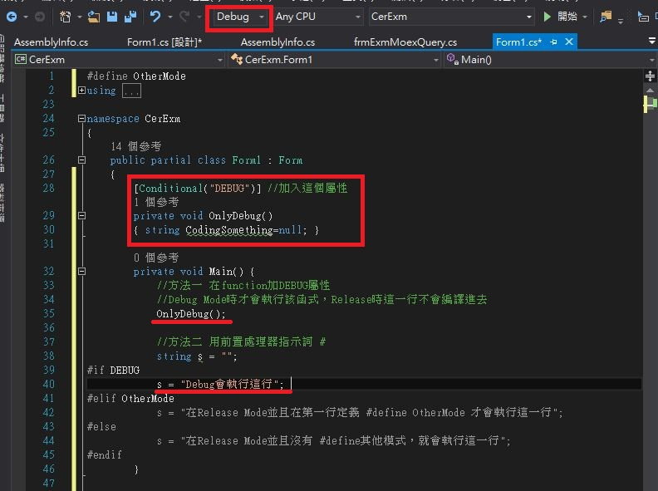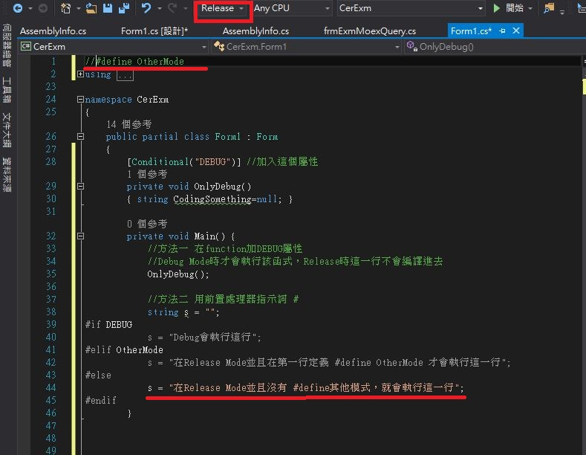

也可以自定模式，用#define在第一行定義

